VP部署步骤
注意该文档仅限于VP的初始化部署，一旦VP部署完毕，OSCE的更新源设置需要恢复成原样。另外，需要提前安装好VP服务器端。
- OSCE12 JV版本请先安装HF1652， OSCE11 SP1 JV版本请先安装HF9468.
- 从这里下载AUPackageForJVVP_VPInfoIntoComponentList
https://ssfe.asiainfo-sec.com/app#folder/fTpM/Jimmy_temp/AUPackageForJVVP_VPInfoIntoComponentList.zip?a=RI3fw2LsIjk
password: trend
在C盘下创建如下的目录结构，并将AUPackageForJVVP_VPInfoIntoComponentList中的内容拷贝到该目录中，如下图所示：
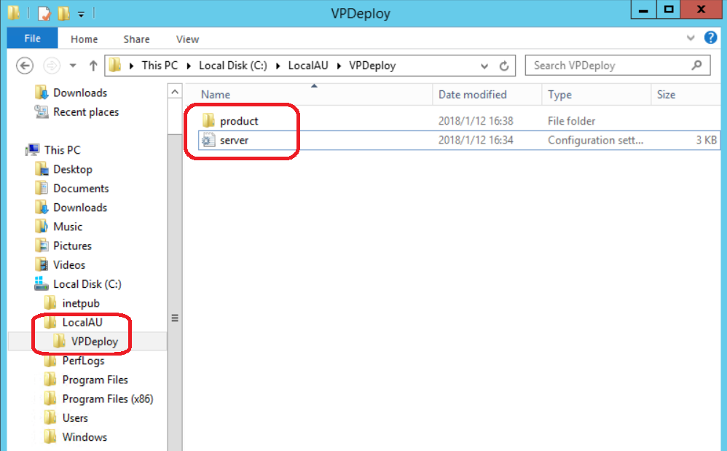

- 在OSCE服务器（Windows 2012）端搭建Local AU服务器
  - 打开IIS Manager，如下图
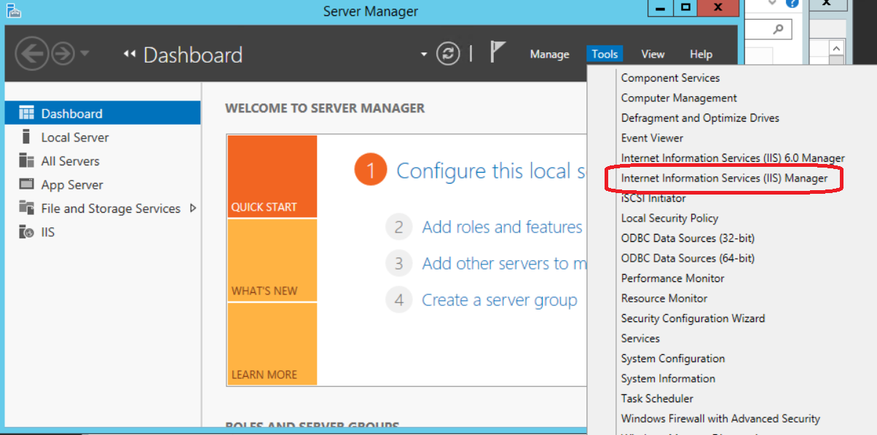

  - 在IIS Manager中创建LocalAU的website以及VPDeploy的web虚拟目录，如下图所示：
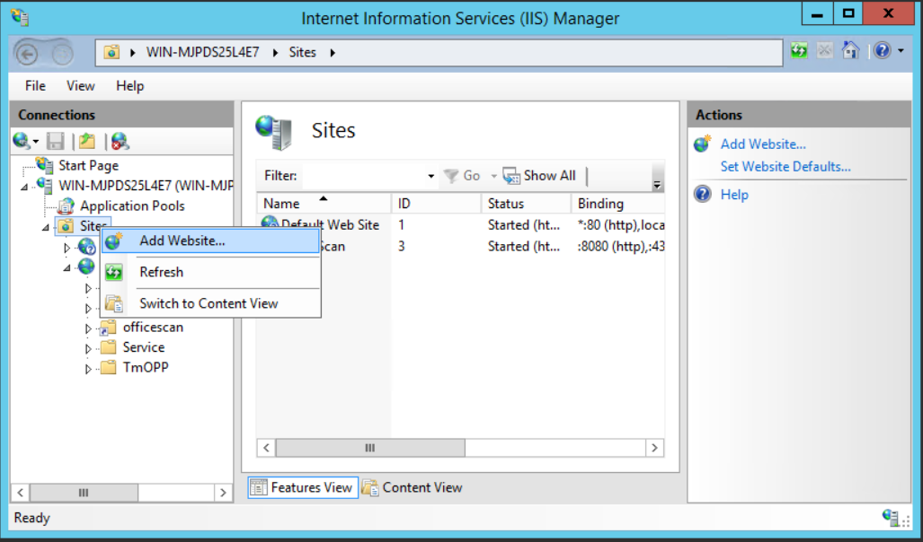

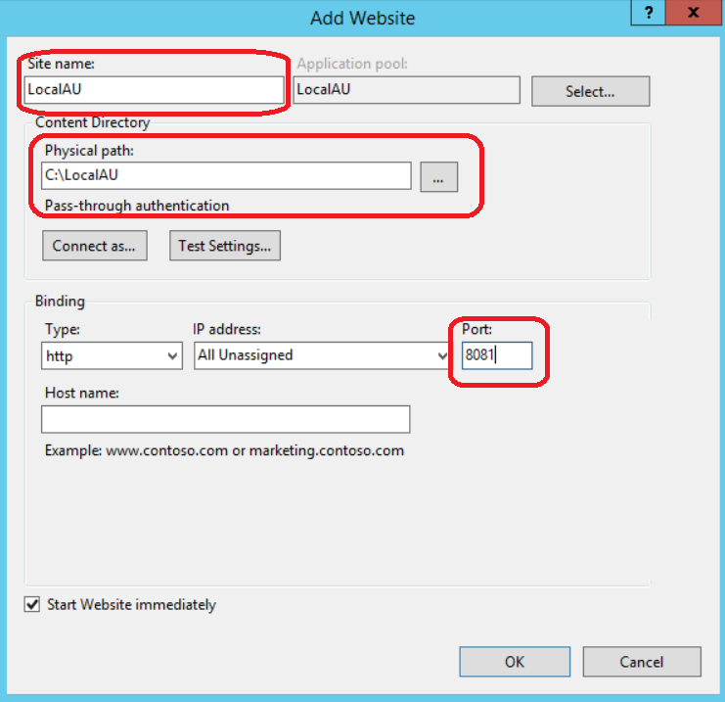

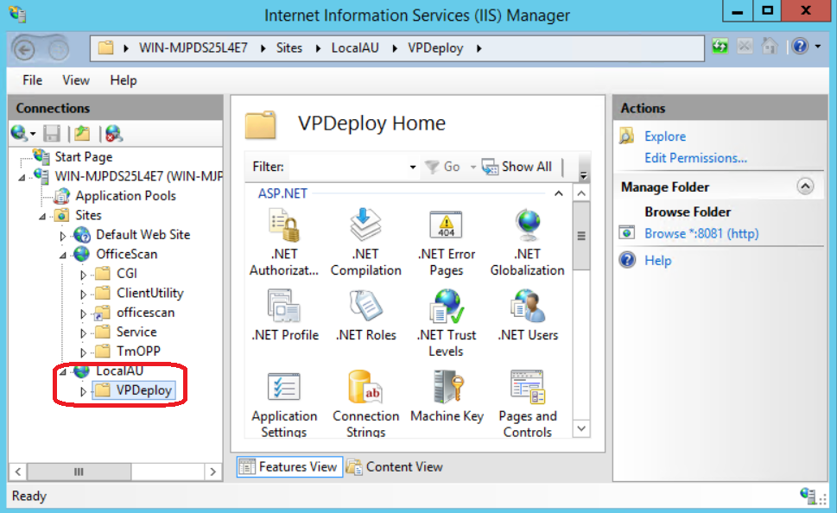

  - 设置虚拟目录VPDeploy的MIME Types，如下图所示：
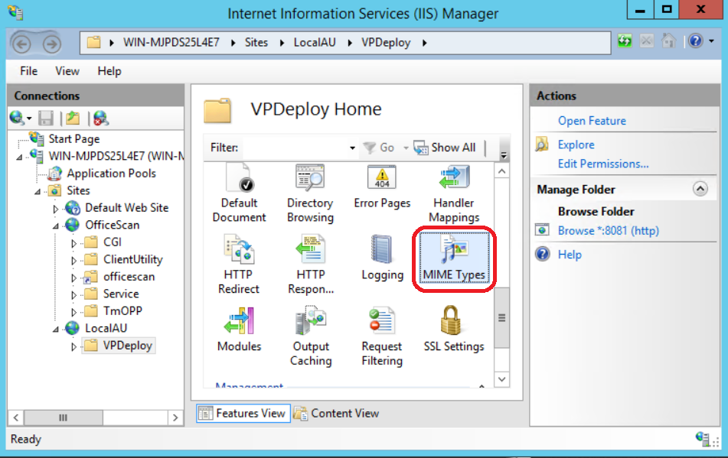

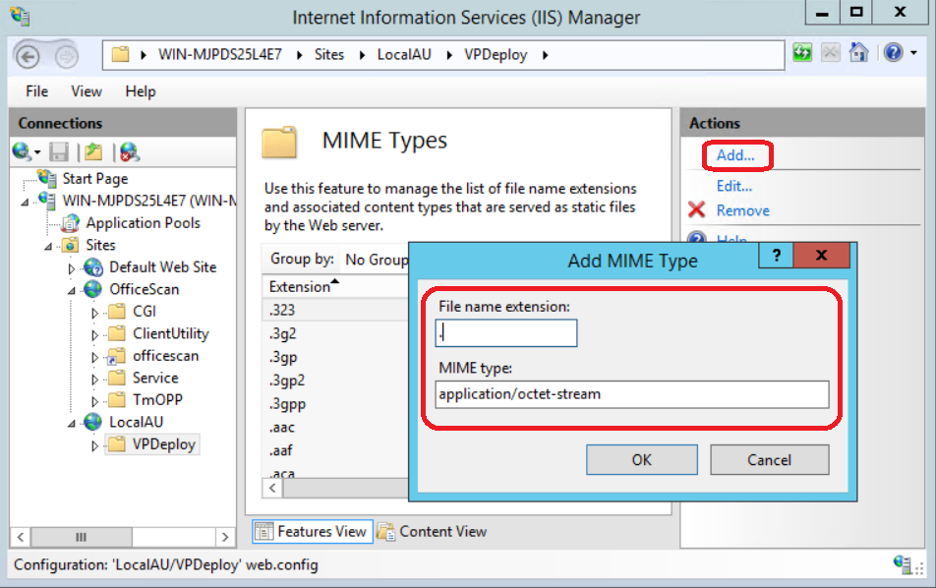

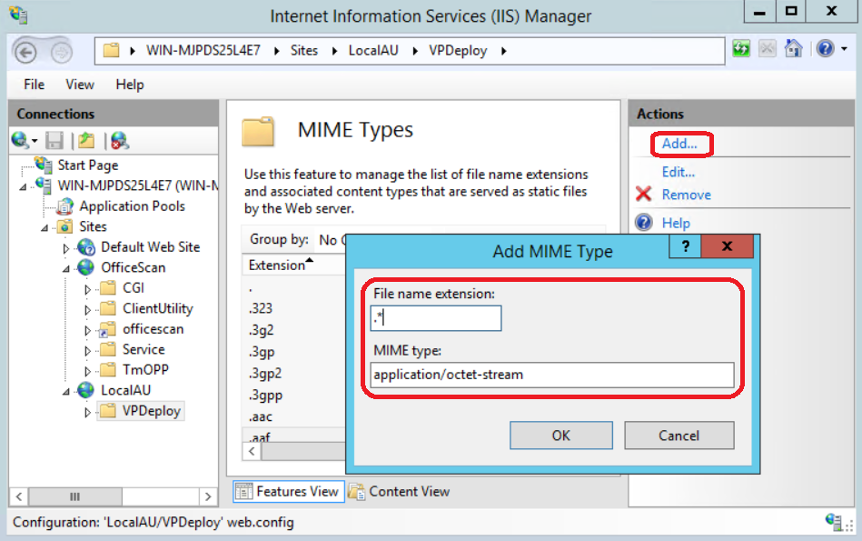

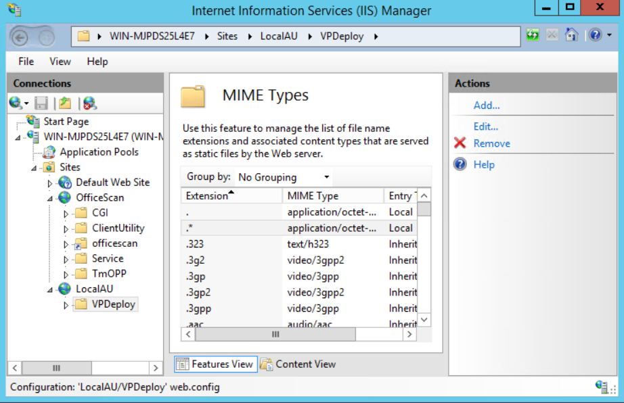

- 修改“C:\LocalAU\VPDeploy\Server.ini”文件，将Server.1和AltServer的配置改为虚拟目录VPDeploy的URL地址，如下图：
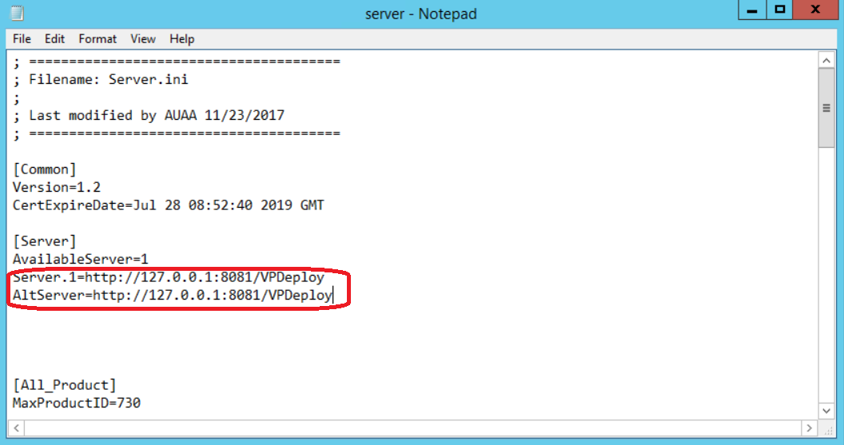

- 登录OfficeScan的web console，通过级联菜单“更新->服务器->更新源”修改AU更新源，如下图所示：

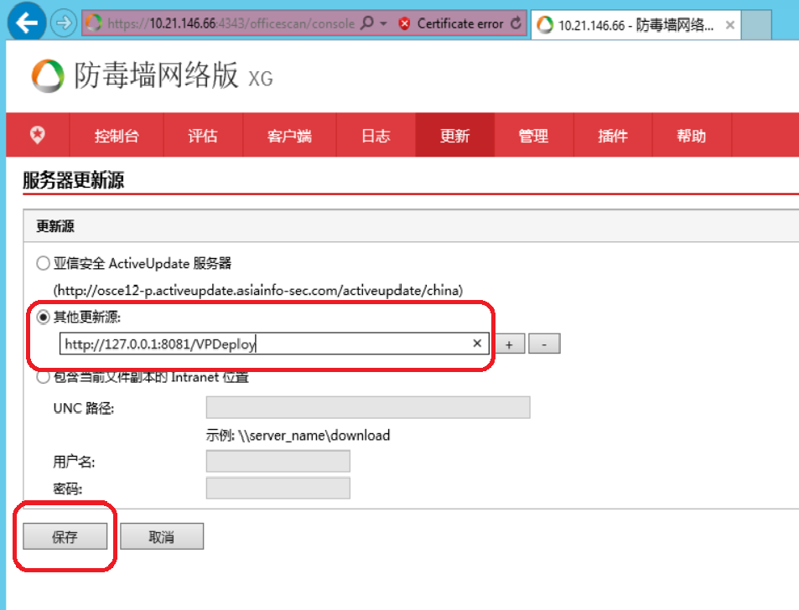

- 运行“services.msc”并重新启动“OfficeScan Plug-in Manager”，如下图：

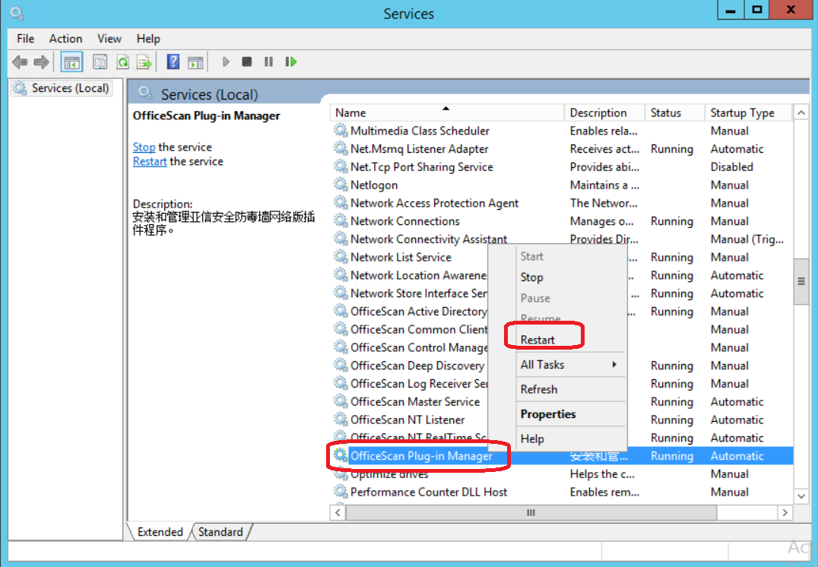

- 登录OSCE web控制台，通过“插件”菜单查看VP功能，做相应的部署，如下图：
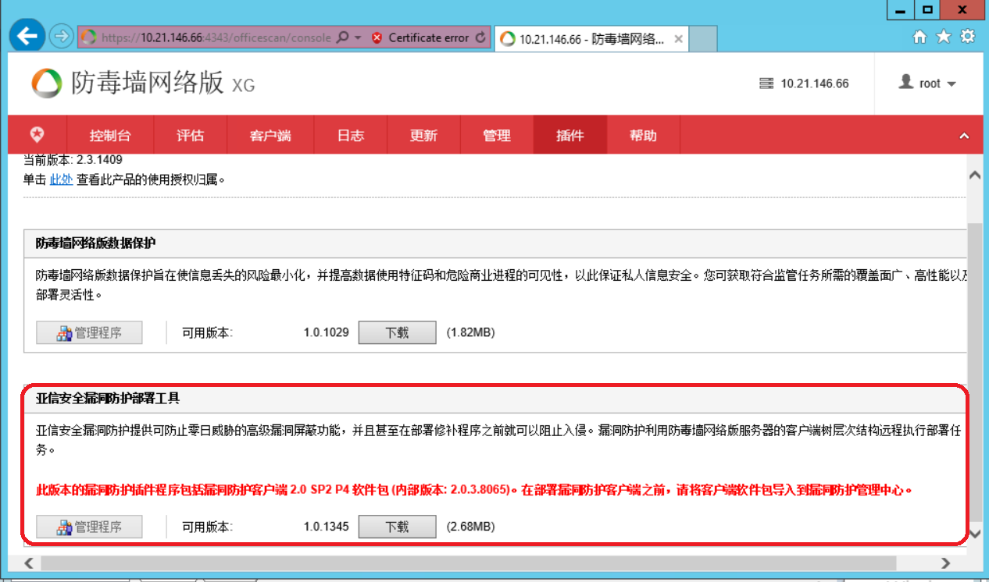

8

- 下载安装亚信安全漏洞防护部署工具以后，需要先进行激活操作。

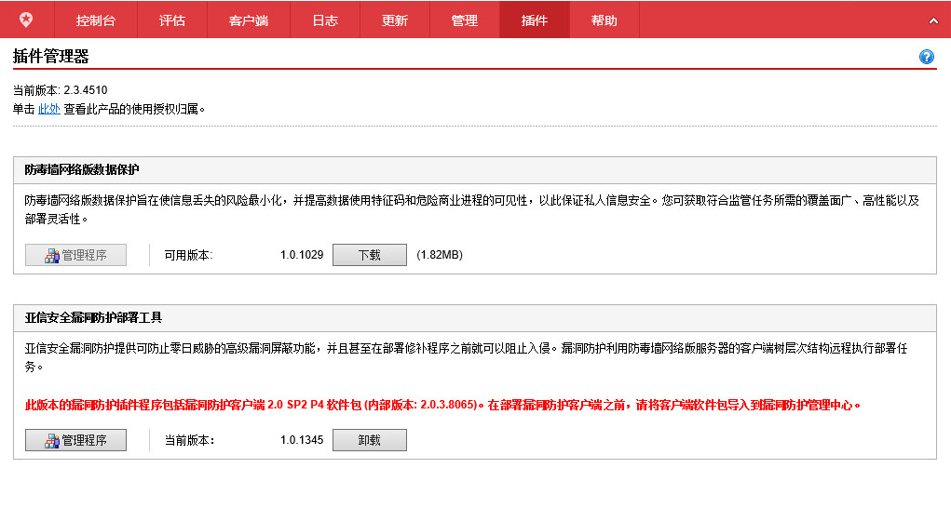

- 点击管理程序按钮进入管理页面，需要进行同步防毒墙网络版客户端的操作。

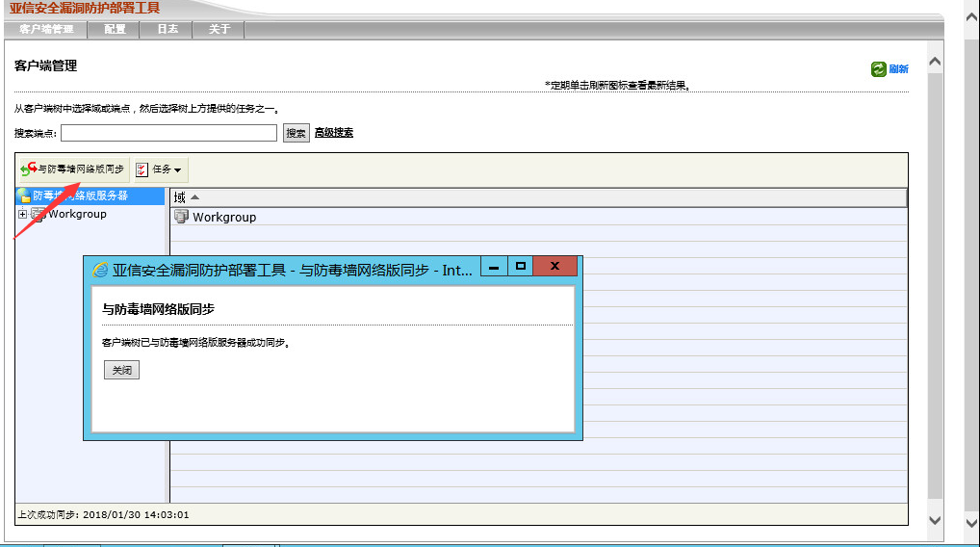

- 登录到VP服务器上，导入证书到指定位置，请参考下方的截图。
备注： 此证书将在导入VP agent的时候用来验证VP agent的安装包。
请解压此证书文件 ，然后导入到下列位置。
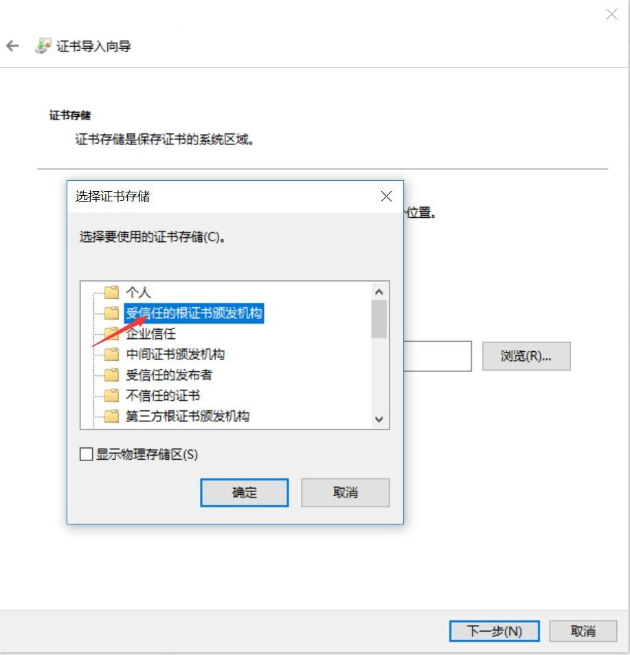

- 查询客户环境中的VP服务器的IP 地址，获得IP地址以后，在下面的配置页面里，配置VP 服务器的名称或者IP 地址，点击保存按钮。这样就建立了OSCE服务器与VP服务器的连接。
另外，设置与防毒墙网络版自动同步的频率，例如60分钟。

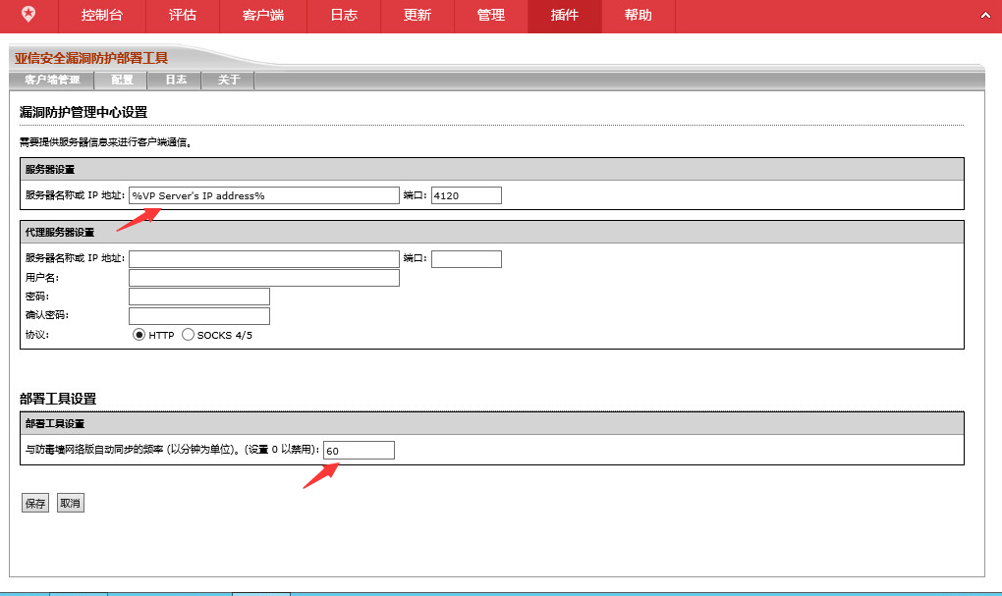

- 使用任务菜单，安装VP客户端。

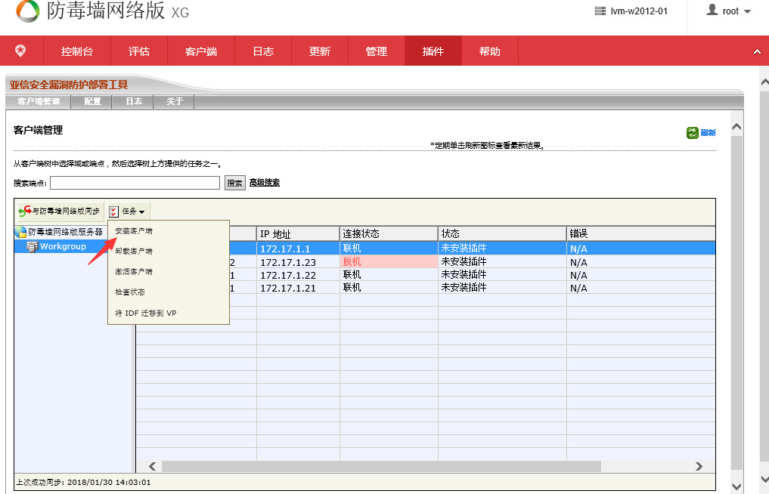

- 在VP产品中，运用VP的console进行产品的激活和功能的使用，详情请查看VP的相关的文档。
注意：禁止在OSCE和VP控制台中同时启用同样的防护功能，例如扫毒功能等等。
